Kære forælder
Nyhedsbrev 5
I boganbefalingerne vil jeg i denne omgang præsentere en genre, som mange børn elsker at læse, nemlig bøger hvor man selv bestemmer handlingen. Derudover vil jeg tage jer med til de yderste galakser og på rumekspeditioner i fantastiske fremtidsfortællinger. Og så skal vi også lige vende nogle bøger, hvor YouTube, likes og sociale medier er i højsædet.
Tallet i parentes henviser til bogens sideantal.
Til slut i nyhedsbrevet har jeg vedhæftet en kort guide til eReolen GO!
De bedste hilsner
[Indsæt navn og bibliotek]

Bøger hvor man selv bestemmer handlingen
Her har jeg samlet en liste over bøger, hvor man som læser selv bestemmer handlingen.
Mange børn oplever øget læselyst, når bogens handling kan påvirkes af én selv. Måske kan nogle af jer forældre, huske denne type fra barndommen?
Heldigvis udkommer der stadig mange fede bøger inden for temaet.

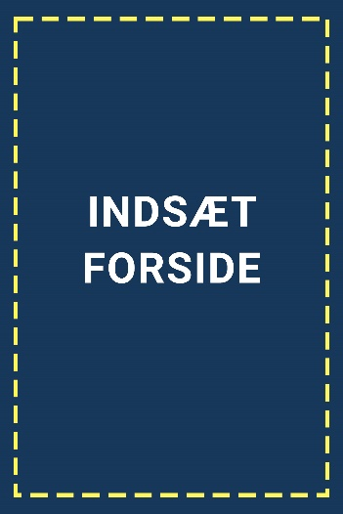

Indsæt titel
Indsæt forfatter
(indsæt sidetal)
Indsæt titel
Indsæt forfatter
(indsæt sidetal)
Indsæt titel
Indsæt forfatter
(indsæt sidetal)

Indsæt titel
Indsæt forfatter
(indsæt sidetal)
Indsæt titel
Indsæt forfatter
(indsæt sidetal)
Indsæt titel
Indsæt forfatter
(indsæt sidetal)

Fremtidsfortællinger
Hvis du er vild med rumvæsener, tidsrejser, sci-fi og teknologiske vidundere, så se med her!
Nedenstående bøger tager alle udgangspunkt i fremtiden, med medrivende historier, fantasifulde fremtidsvæsener og vild teknologi.
Tør du tage på rejse ud i rummets yderste afkroge?

Indsæt titel
Indsæt forfatter
(indsæt sidetal)
Indsæt titel
Indsæt forfatter
(indsæt sidetal)
Indsæt titel
Indsæt forfatter
(indsæt sidetal)

Indsæt titel
Indsæt forfatter
(indsæt sidetal)
Indsæt titel
Indsæt forfatter
(indsæt sidetal)
Indsæt titel
Indsæt forfatter
(indsæt sidetal)

Bøger om SoMe
YouTube, likes og virtuelle mødesteder…
For mange børn og unge er de sociale medier en stor del af deres hverdag.
Her har jeg fundet nogle bøger frem om kendte influencere, om blogging, om likes, YouTube-challenges og meget mere.

Indsæt titel
Indsæt forfatter
(indsæt sidetal)
Indsæt titel
Indsæt forfatter
(indsæt sidetal)
Indsæt titel
Indsæt forfatter
(indsæt sidetal)

Indsæt titel
Indsæt forfatter
(indsæt sidetal)
Indsæt titel
Indsæt forfatter
(indsæt sidetal)
Indsæt titel
Indsæt forfatter
(indsæt sidetal)

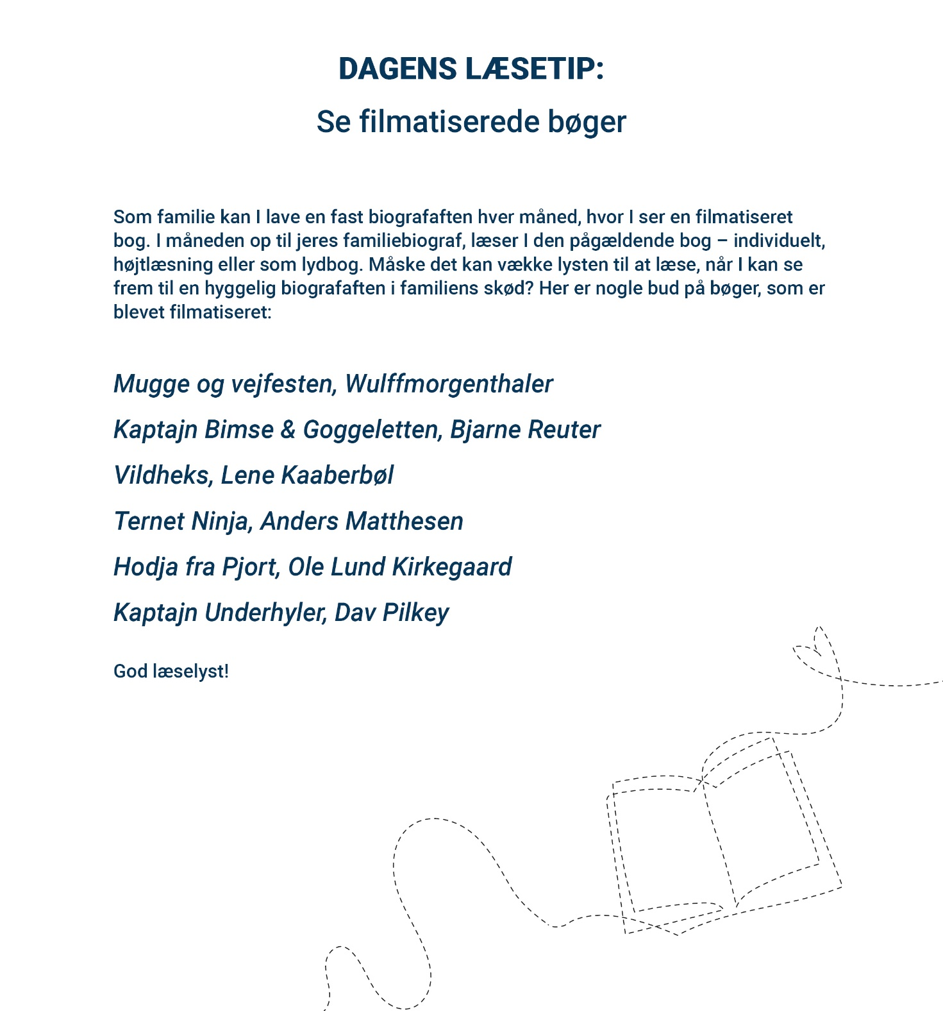

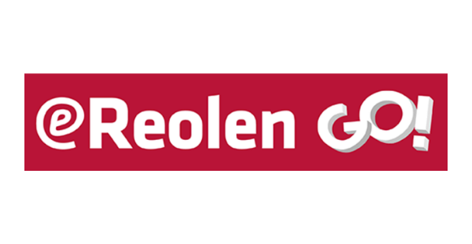
Forældreguide til eReolen GO!
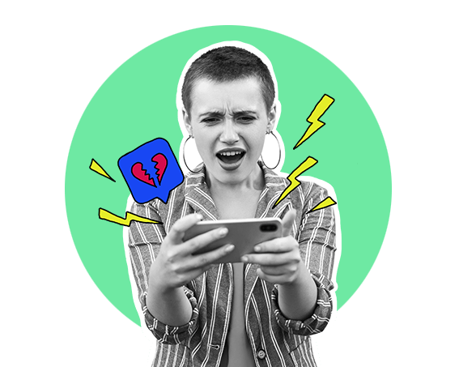

eReolen GO! er folkebibliotekernes svar på en online materialesamling til børn i alderen 7-14 år. Her finder du både
e-bøger, lydbøger og tonsvis af inspiration til dit barns næste læseoplevelse.
Som skolebarn kan man logge ind med sit unilogin, hvor man kan et antal e-bøger og lydbøger ad gangen.
Når man låner en titel, så har man adgang til titlen i 30 dage, og når låneperioden ophører, så afleveres materialet automatisk.Man kan læse og lytte bøger fra eReolen GO! på PC eller man kan downloade den tilhørende app til tablet og mobil.
Blå og røde ikoner
Alle materialerne på eReolen GO! er markeret med et lille ikon – et for e-bøger og et for lydbøger. Hvis ikonet er rødt, betyder det, at materialet tæller med i din personlige lånekvote.
De blå materialer tæller ikke med i din personlige lånekvote. De er altså titler, som du altid kan låne.

Gode søgestrategier
Når du vil søge dig frem til et materiale på eReolen GO!, benytter du blot sitets søgefelt. Her får du en række muligheder for at indsnævre din søgning ift. forfatter, titel, emne, alder. Du kan hjælpe din søgning ved at kende til disse tips og tricks:
- Hvis du er usikker på den korrekte stavemåde, kan du altid afslutte ordet med en *, så søger du bredere.
- Hvis du vil søge specifikt på lixtal, så skal du skrive ix=”13” (for at søge på lixtal 13)
- Hvis du skal bruge engelske eller tyske bøger, så skal du blot skrive ”tysk” eller ”engelsk” i søgefeltet.

Find svar på flere af dine spørgsmål her: https://ereolengo.dk/content/hjaelp

